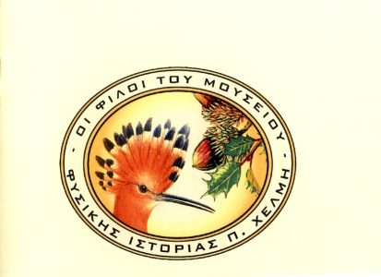

ΑΓΙΑ ΜΑΡΙΝΑ, 290 90 ΖΑΚΥΝΘΟΣ
ΤΗΛ.: 26950 65040, FAX: 26950 65039,
e-MAIL: info@museumhelmis.gr

ΔΕΛΤΙΟ ΤΥΠΟΥ

Το Μ.Χ.Φ.Ι. βρίσκεται στην ευχάριστη θέση να ενημερώσει τους «Φίλους του Μουσείου» και το αναγνωστικό κοινό της φιλόξενης εφημερίδας σας ότι την Κυριακή 17-05-2015: με την ευκαιρία της Παγκόσμιας Ημέρας Μουσείων σε συνεργασία με την << Ξενοπούλειο Βιβλιοθήκη>> διοργανώνει δράση με θέμα: «Μια Κυριακή στο Μουσείο Χέλμη Φυσικής Ιστορίας».
Ακολουθούμε τα μονοπάτια της καφέ αρκούδας που στέλνει κρυφά μηνύματα.
Ελάτε να τα ανακαλύψουμε στις 11:00 μ.μ, στην Αγ. Μαρίνα με τις Α. Κλαυδιανού, Ν.Πάτρα, Ι.Τριανταφύλλου για όλα τα παιδιά, με προεγγραφή.(στην Ξενοπούλειο βιβλιοθήκη)

ΓΙΑ ΤΟ Δ.Σ.
Ο ΠΡΟΕΔΡΟΣ Ο ΙΔΡΥΤΗΣ

ΤΡΙΑΝΤΑΦΥΛΛΟΣ ΔΙΟΝΥΣΙΟΣ ΧΕΛΜΗΣ ΠΑΝΑΓΙΩΤΗΣ

